Vilniaus r. Rudaminos „Ryto“ gimnazija

Projektinis darbas
Ledas

Darbą atliko
4b klasės mokinė
Snieguolė Bičkutė

Rudamina
2011 m.

Ką aš žinau apie LEDĄ?

Ledas susidaro iš sušalusio vandens. Iš ledo galima pagaminti skulptūrą. Ant ledo galima čiuožinėti pačiūžomis, kai užšąla vanduo. Varvekliai taip pat yra ledas tik jie mažesni, bet būna ir didelių.
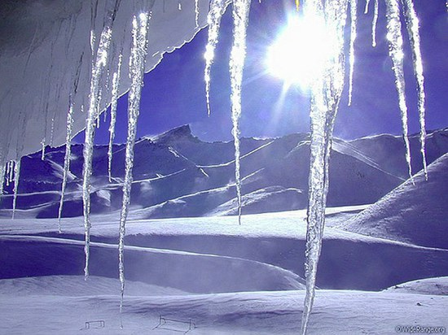

Kodėl pasirinkau LEDĄ?
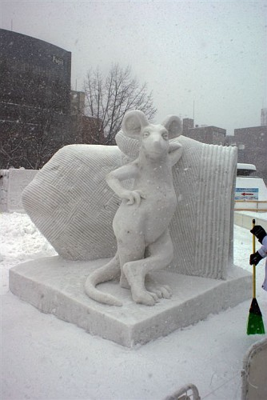
Aš pasirinkau ledą, nes man ši medžiaga patinka, ant ledo galima čiuožineti, daryti skulptūras.

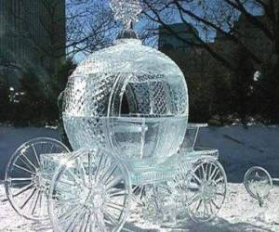

Apie LEDĄ informaciniuose šaltiniuose

Ledo susidarymas vandens telkiniuose priklauso nuo klimato, metų laiko, vandens apykaitos. Stovinčio gėlo vandens ledo danga pradeda formuotis, kai paviršiaus temperatūra pasiekia 0 C (ji yra žemesnė už apatinių vandens sluoksnių temperatūrą); sūraus vandens užšalimo temperatūra priklauso nuo druskų koncentracijos.

Ledas – kietos būsenos vanduo, mineralas.
Jei visą Žemėje esantį ledą paskirstytume vienodai, ją aptrauktų 120 m storio kiautas.
Sausumoje susidaręs ledas skirstomas į:
- kalnų ir žemynų ledą (Firnas, Ledynas),
- požeminį arba gruntinį ledą,
- sniego dangą,
- šerkšną,
- ledo apnašas,
- plikledį (Lijundra).
Vandenyse susidaręs ledas skirstomas į:
- upių,
- ežerų,
- dugninį,
- giluminį ledą.
Atmosferos ledas:
- ledo krituliai (snaigės, sniegas, kruša).

Ledas – temperatūrai nukritus žemiau 0°C, vanduo sušąla. Sušalęs vanduo, t.y. ledas, išsiplečia ir užima daugiau vietos.

Ledynai – sniegynai ant aukščiausių pasaulio kalnų viršūnių niekada nenutirpsta. Temperatūra retai tepakyla aukščiau 0°C, ir šviežias sniegas slėgdamas senąjį, paverčia jį ledu. Susidaro storas ledo sluoksnis, vadinamas kalnų ledo danga arba žemynine ledo danga. Paskui ledai iš slėnių ima slinkti tarsi milžiniškos ledo upės, vadinamos ledynais. Ledynai juda labai lėtai, mažiau kaip 1m per dieną ir slenka žemyn sustodami lėkštesniuose šlaituose.
Labai svarbi anomali vandens savybė – sušaldamas į ledą, vanduo plečiasi, tai yra 1 kg ledo užima didesnį tūrį, nei 1 kg skysto vandens. Būtent todėl ledas plauko vandens telkinių paviršiuje, o ne nuskęsta. Jei būtų priešingai, ledas nuskęstų ir visi vandens telkiniai žiemą iššaltų iki dugno. Taigi – užšalę ir apsnigti vandens telkiniai tampa saugia vieta vandens gyvūnams peržiemoti.

Ar teko girdėti apie tokią mineralogijos mokslo šaką kaip glaceologija –mokslą apie ledą? Juk tam tikras Žemės planetos vietas gaubia įspūdingo dydžio ledo kepurės. Jūrai užšalus, Antarktidos ledo danga yra dvigubai didesnė už jos žemės plotą ir didina kontinentą apie 14 200 000 km2. Net vasaros metu visą kontinentą dengia 1,5 km storio ledo sluoksnis. Antarktidos sniego kepurę sudaro 30 mln km3 ledo – joje sukaupta 90% pasaulio ledo ir apie and 68% pasaulio gėlo vandens. Šios kepurės svoris toks didelis, kad dėl jo žemės plutos paviršius įdumba žemiau jūros lygio. Tokių kieto vandens masių kitimai, susidarymas ar tirpimas, gali turėti labai rimtų padarinių visos planetos vyksmams, veikti tiek negyvąją, tiek gyvąją gamtą. Todėl glaceologiniai tyrimai yra labai aktualūs.

Vienas iš įdomių dalykų, apie kuriuos ne visi žino – nuo ko priklauso žiemą iš dangaus krintančių snaigių forma ir jų įvairovė? Šis klausimas jau labai seniai domino žmones. Dar 1611 m. J. Kepleris aprašė snaigių formas ir išdėstė nuomonę apie jų simetriją lemiančias priežastis. Vilsonas Bentlejus 1931 metais išleido fotografijų knygą „Sniego kristalai“, kurioje buvo apie 5000 skirtingų formų snaigių nuotraukų.

Snaigės yra pavieniai ledo kristalai, susidarantys aukštesniuosiuose atmosferos sluoksniuose, debesų vandens garų sublimacijos metu. Snaigės nėra sušalę vandens lašai (kaip krušos ledai), iš mažų kristalizacijos centrų užaugę kristalai. Vienos iš dažniausių jų formų:

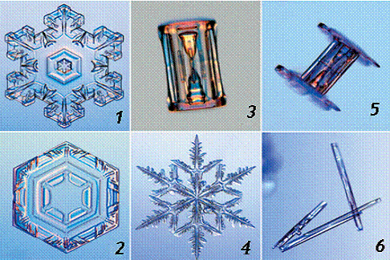

Veikėjas Ledinė princesė

Kas galėtų jam nutikti?

Ji galėtų sudužti, ištirpti, iš jos galėtų padaryti skulptūrą.

Ledinė Princesės širdis

Kartą tolimoje karalystėje Karaliui ir Karalienei gimė dukra. Ji buvo graži kaip auksas. Todėl mažąją princesėlę pavadino Aukse. Mažoji princesė augo. Vieną rasotą rytą princesė Auksė atsikėlė, nusiprausė, pasižiūrėjo į veidrodį ir pradėjo rėkti iš džiaugsmo. Pažadino savo mamą ir tėtį. Jie, žinoma, iškarto bėgo pas dukrą. Mama paklausė:
– Ko tu taip rėki?
–Aš užaugau, mama! – riktelėjo ji.
Mama jai atsakė, kad ji jau ir buvo užaugusi tik to pati nebastėbėjo.
O dukra jai atšovė:
– Ne tu neteisi, aš tik dabar užaugau!!!
– Su tavimi nepasiginčisi, einu aš gėriau prigulsiu, nes tu mane pažadinai. – atsakė mama.
– Na ir eik, senute. – tyliai ji suniurnėjo sau po nosimi.
Bėgant laikui ji vis labiau nemėgo savo tėvų,o tuo labiau tarnų. Bet ji augo ir jai reikėjo princo, už kurio ji galėtų ištekėti. Kiek princų buvo pas ją atvžiavę, nei vienas nepatiko. Kaip ji galėjo juos pamilti, jei jos širdis buvo ledinė. Vieną karštą vasaros dieną karalienė priėjo prie princesės ir tarė:
– Dukra, tu tuoj pavirsi į ledinę princesę, nes tu nesistengi nieko pamilti nei mąnes nei tėčio.
– Man nerūpi, eik iš čia, šalin nuo mąnes! Aš tavęs niekada nemylėsiu, sene!!! – suriko ji.
Motina labai įsižeidė, jai suskaudo širdį ir nualpo. Ji ilgam atsigulė į ligos patalą. Dukra jos nelenkė. Karalius dieną naktį sėdėjo pre karalienės lovos ligoninėj. O Auksė vis sėdėjo namie ir vis labiau ledėjo. Praėjo mėnuo, karalienė grįžo namo, o namuose nebuvo nei vieno tarno. Kambariuose buvo labai šalta. Karalienė su Karaliumi įėjo į savo dukros kambarį ir įšvydo baisų dalyką – jų dukra buvo visa suledėjusi kaip ledo statula. Karalienė vėl apalpo, bet karalius spėjo jai paduoti vaistų. Jie abu taip raudojo nežinodami kaip ją išgelbėti. Bet įvyko stebuklas. Į jų karalyste atjojo gražus jaunikaitis. Jis visas spindėjo gėriu.
Išgirdo jaunikaitis apie karalystę štikusią bėdą ir atvyko pas kalralių. Jis pastukseno į duris, kurias atidarė karalius. Princas pasiteiravo ar čia gyvena princesė Auksė. Karalius papasakojo, kad jo dukra pavirto ledo skultūra ir apsipylė ašaromis. Princas iš pradžių nepatikėjo, bet kai karalius nuvedė jį pas Aukse, jis patikėjo ir pamatė prie jos sėdinčią ir raudančią jos motinėlę. Princas negalėjo atitraukti akių nuo nors ir ledinės, bet napsakomo grožio princesės. Jis pabučiavo ledinę Auksę ir jį atgijo.
Auksė iš pradžių nesuprato kas vyksta, bet paskui ji pamatė savo mamą ir tėtį, puolė prie jų ant kelių. Gailėjosi ir maldavo atleidimo. Žinoma tėvai jai atleido juk ji jų mylima dukra.
Praėjo savaitė. Auksė, tėtis ir mama susitvarkė namus, pasisamdė naujų tarnų. Vieną karštą dieną atjojo gerašrdis princas ir paprašė karaliaus ir karalienės Auksės rankos. Jie žinoma sutiko Auksė taip pat. Po mėnesio jie susituokė. Jų vestuvės buvo pačios puošniausios. Ir gyveno jie ilgai ir laimingai.

Snieguolė



